UBND QUẬN BẮC TỪ LIÊM
TRƯỜNG MẦM NON CỔ NHUẾ 2

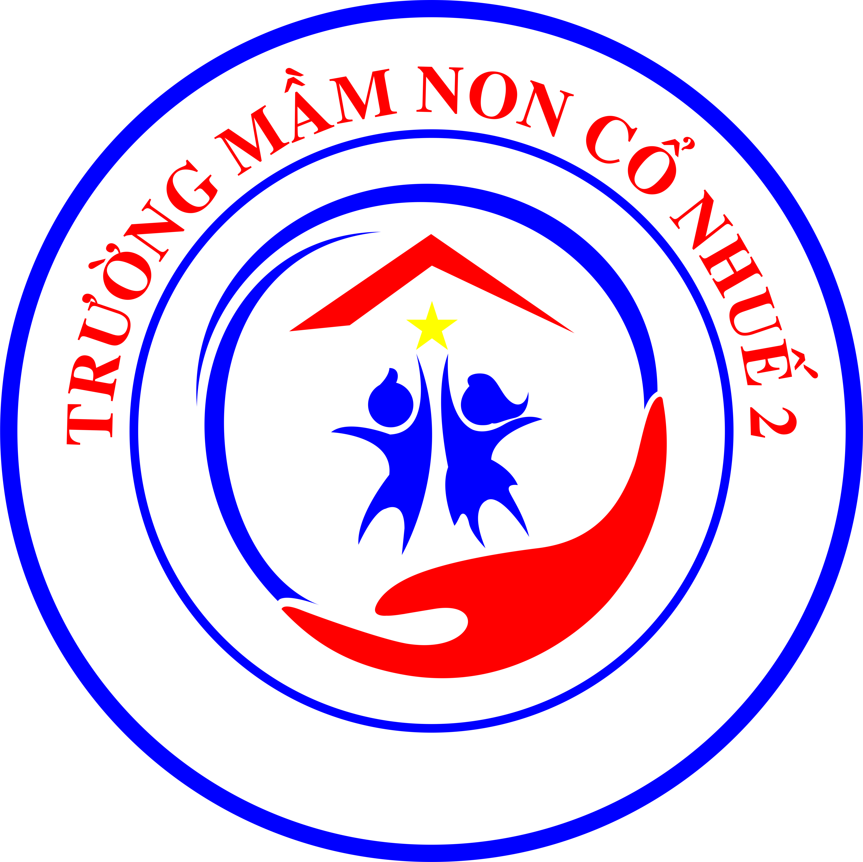

GIÁO ÁN KIẾN TẬP
LĨNH VỰC PHÁT TRIỂN THẨM MỸ
HOẠT ĐỘNG ÂM NHẠC

Tên đề tài:
NDTT: Dạy hát: “Đồ rê mi”
Nhạc: Nước ngoài
NDKH: Trò chơi “Âm thanh vui nhộn”
Lứa tuổi: Mẫu giáo lớn 5 - 6 tuổi
Số lượng trẻ: 20 - 22 trẻ
Thời gian: 30 - 35’
Ngày thực hiện:
Giáo viên thực hiện: Nguyễn Thị Huệ
Đặng Thị Thúy Hạnh

NĂM HỌC 2024 – 2025

I. MỤC ĐÍCH, YÊU CẦU
1. Kiến thức:
- Trẻ nhớ tên bài hát: “Đồ rê mi” - Nhạc nước ngoài
- Trẻ biết các cách thức hát: hát nối tiếp, hát to, hát nhỏ, hát nhanh, hát chậm.
- Cung cấp cho trẻ các cách thức hát mới: Hát bè đuổi, hát Vocal…
- Trẻ biết cách phối hợp các cách thức khi hát bài hát. Biết thể hiện cảm xúc với âm nhạc thông qua: cử chỉ, điệu bộ, sắc thái…
2. Kỹ năng:
- Trẻ có kĩ năng nghe và cảm nhận bài hát theo giai điệu và nội dung của bài hát.
- Trẻ bước đầu có kỹ năng hát bè đuổi, hát vocal, hát chắc nhịp và đúng giai điệu.
- Trẻ có kĩ năng vận động nhịp nhàng theo giai điệu bài hát.
- Trẻ có kỹ năng hợp tác và thảo luận nhóm.
- Trẻ bước đầu có kỹ năng phối hợp và biểu diễn trên sân khấu các cách thức hát: hát bè đuổi, hát vocal, hát hòa ca.
- Phát triển tai nghe âm nhạc và chơi thành thạo trò chơi “Âm thanh vui nhộn”.
3. Thái độ:
- Trẻ mạnh dạn, tự tin, tích cực chủ động, hứng thú tham gia hưởng ứng hoạt động âm nhạc.
II. CHUẨN BỊ
- Địa điểm tổ chức: Trong lớp học
- Sân khấu âm nhạc
- Nhạc không lời bài hát: “Đồ rê mi”
- Đàn organ
- Hai chiếc ipad
- Nhạc trò chơi “Âm thanh vui nhộn”
- Mỗi trẻ một tờ giấy.

III. CÁCH TIẾN HÀNH
Hoạt động của cô | Hoạt động của trẻ
1. Ổn định tổ chức, gây hứng thú:  - Trò chuyện với trẻ và dẫn dắt vào bài.  2. Phương pháp, hình thức tổ chức:  2.1. Dạy trẻ hát nâng cao bài hát “Đồ rê mi”  * HĐ1: Khởi động giọng, ôn bài hát “Đồ rê mi”  - Cô cho trẻ nghe đoạn giai điệu bài hát: “ Đồ rê mi”  - Hỏi trẻ đó là giai điệu bài hát gì?  - Cô và trẻ cùng nhau khởi động giọng với đàn organ.  - Trong những giờ âm nhạc trước các con đã được làm quen với các cách thức hát nào?  - Cô tổ chức cho trẻ ôn lại bài hát kết hợp ôn cách thức hát nối tiếp, hát to, hát nhỏ, hát hòa ca…  * HĐ2: Dạy trẻ hát nâng cao theo các hình thức khác nhau:  - Hôm nay cô giới thiệu với cả lớp hai cách thức hát mới đó là hát bè đuổi và hát vocal.  - Vậy chúng mình cùng nhau làm quen với từng cách thức hát nhé.  * Hát bè đuổi:  - Cô hát mẫu cho trẻ nghe lần 1 không nhạc (Gợi ý trẻ nhận xét cách hát của cô)  - Cô giới thiệu cách hát (Hát bè đuổi là hình thức người hát sau hát nhắc lại một số ca từ của người hát trước)  - Cô hát lại cho trẻ nghe lần 2 (có nhạc)  - Cô tổ chức cho trẻ hát 2 lần theo tổ (chú ý sửa sai cho trẻ nếu có)  * Hát Vocal:  - Cô hát mẫu cho trẻ nghe lần 1 không nhạc (Gợi ý trẻ nhận xét cách hát của cô)  - Cô giới thiệu cách hát Vocal (Hát vocal là một hoặc một nhóm người chỉ hát ngân dài các âm cho đến hết câu hát).  Cô hướng dẫn trẻ hát ngân dài tiếng đầu tiên trong mỗi câu hát cho đến khi kết thúc từng câu nhịp. Đến câu hát cuối cùng thì cùng hòa giọng vào với nhau.  - Cô hát cho trẻ nghe lần 2 (có nhạc).  - Cô tổ chức cho trẻ tập hát theo nhóm (Chú ý sửa sai cho trẻ nếu có)  + Lần 1: Nhóm trẻ nữ hát hòa ca, nhóm trẻ nam hát Vocal  + Lần 2: Một nhóm trẻ( 3- 4 trẻ) hát Vocal, các bạn còn lại hát hòa ca (cùng cô)  * HĐ3: Luyện tập và biểu diễn  - Cô cho trẻ thảo luận lựa chọn cách thức hát.  - Cô chia trẻ về hai nhóm theo ý thích để tập luyện các cách thức hát cùng với ipad.  - Vừa rồi các con đã được tập luyện 2 cách thức hát mới. Bây giờ cô mời các con lên sân khấu biểu diễn bài hát này với sự kết hợp của nhiều cách thức hát khác nhau.  - Cô tổ chức cho trẻ tập hát phối hợp các cách thức theo giai điệu bài hát (Cô cho trẻ hát 2- 3 lần)  2.2. Trò chơi âm nhạc: “Âm thanh vui nhộn”  - Cô giới thiệu tên trò chơi.  - Cô tổ chức cho trẻ chơi 2 lần.  3. Kết thúc:  - Cô nhận xét, khen trẻ và chuyển hoạt động. | - Trẻ trò chuyện cùng cô  - Trẻ nghe giai điệu  - Trẻ trả lời  -Trẻ khởi động giọng  - Trẻ hát lại bài hát  - Trẻ tập hát bè đuổi cùng cô  - Trẻ luyện tập hát Vocal cùng cô.  - Trẻ lựa chọn hình thức và tập hát  - Trẻ hát kết hợp các cách thức.  - Trẻ chơi trò chơi

